TSAA台灣永續行動獎
① 評選構面說明
本獎分為金、銀、銅三等級。惟於評選過程中，倘經評審團充分討論並形成高度共識，認定個案之整體表現卓然出眾、足為同類典範者，得於金級之上，另行授予「白金」評級。
評選作業依據兩大評估項目中，「永續行動績效內容」占三成、「永續行動專案內容」占七成，均依以下評選構面(紅框)與權重進行審查：
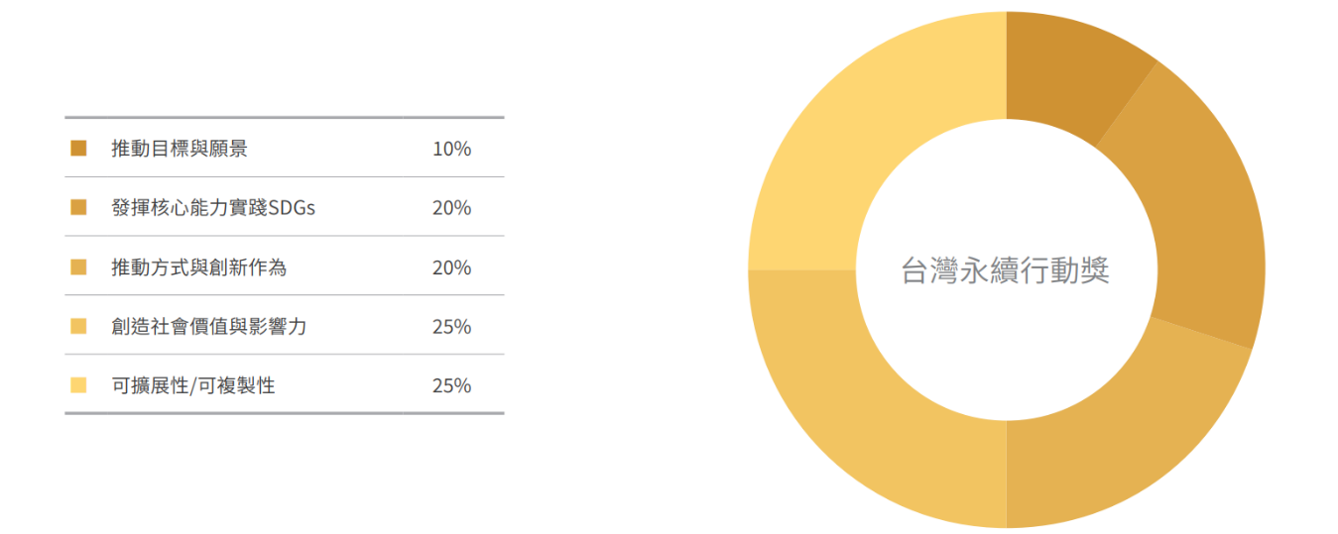
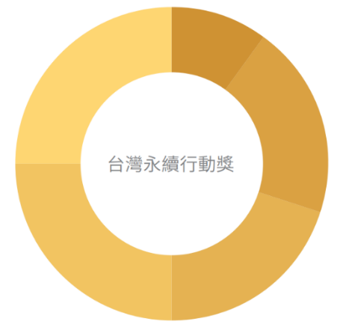

②繳件內容
- 永續行動專案中文標題（限10字元）、英文標題（限100字元）、中文摘要500字元以內，前述字元包含 標點符號及空格。
- 所提之永續行動專案3年內經費／人力運用情況。
- 永續行動績效：請依據上述評選構面、2,000字元以內(純文字，包含空格及標點符號)分段說明。行動績效補充圖、表，請另外以簡報呈現，簡報以6頁以內、5MB以下之簡報之PDF檔提交(不含封面/封底)。
- 永續行動專案內容：請以3,000字元以內(純文字，包含空格及標點符號)說明。行動專案補充圖、表，請另以10頁以內、10MB以下之簡報PDF檔提交（不含封面/封底）。
- 永續行動專案特色照片 1 張：畫素在 300dpi 以上、檔案大小不超過 5MB，橫式為佳。
- 永續行動方案影片：長度3分鐘以內，介紹行動方案的內容，以影片連結方式提供。影片內容以實景紀錄呈現或是配合簡報/畫面口述皆可，評選著重專案的內容與成效，影片製作品質不列入評分。
1. 績效內容務必依循評選構面（行動倡議、SDGs鏈結、策略方法、社會影響力、擴散效益），並於各段落標註評選構面之名稱，撰寫內容應涵蓋評選構面。
2. 撰寫時限邊界，以2025年為主，2023-2024年績效為輔。
3. 曾獲績效獎項之企業，績效參獎資料撰寫時限邊界以當年度為限，不得與過去兩年內的參獎資料重複。
4. 前述補充文字資料之圖表簡報，版面設定應為「如螢幕大小 4:3」。
「台灣永續行動獎」繳件內容
評選面向 (三大面向請擇一，並列出本方案相符SDGs，最相關請放第一項)
台灣永續行動獎 | - 環境永續 | 聯合國永續發展目標1~17項SDGs  (請參考https://globalgoals.tw/)
台灣永續行動獎 | - 社會共融 | 聯合國永續發展目標1~17項SDGs  (請參考https://globalgoals.tw/)
台灣永續行動獎 | - 經濟發展 | 聯合國永續發展目標1~17項SDGs  (請參考https://globalgoals.tw/)

一、永續行動專案中文標題 Subject in Chinese：
●限制 10 字元（含標點符號及空白）。

二、永續行動專案英文標題 Subject in English：
●限制 100 字元（含標點符號及空白）。

三、永續行動專案中文摘要：
●限制 500 字元（含標點符號及空白）。

四、 所提之永續行動專案近三年之經費及人力運用狀況
年度 | 執行預算  （單位：新台幣） | 執行所需內部人力  （單位：人數） | 執行所需外部人力  （單位：人數）
2023
2024
2025

五、 績效內容：
●限制 2,000 字元闡述評選構面內容（含標點符號及空格等，不可貼圖）。
●績效內容說明：務必依循評選構面，並於各段落標註評選構面之名稱，撰寫內容應涵蓋評選構面。
●撰寫時限邊界：以2025年為主，2023-2024年績效為輔。
●曾獲永續行動獎項之企業，績效參獎資料應與2023年及2024年有所區隔。
- 前述績效內容之補充圖、表請另以簡報型式提交，以6頁為限(不含封面及封底)，轉檔為 5MB以內 之PDF檔，簡報版面設定應為「如螢幕大小4:3」。

六、 永續行動專案內容：
●限制 3,000 字元闡述永續行動專案內容（含標點符號及空格等，不可貼圖）
●撰寫時限邊界：以2025年為主，2023-2024年績效為輔。
●曾獲永續行動獎項之企業，績效參獎資料應與2023年及2024年有所區隔。
●建議撰寫內容應包含下列事項 :
- 建議說明該專案項目與哪幾類利害關係人進行議合。（如 : 公益組織、學者、對應政府機關人員或其他顧問）
- 若是方案設計有參考專家意見或回饋，根據專家意見做了哪些關鍵的計畫調整。
- 請參獎企業務必說明為何及使用何種方法 / 工具進行評估，並請提供佐證資料。
- 推動方式與創新作為實踐的過程與可測量結果如何。
- 前述專案內容之補充圖、表請另以簡報型式提交，以10頁為限(不含封面及封底)，轉檔為 10MB 以內之PDF檔。簡報版面設定應為「如螢幕大小4:3」。

其他繳交資料：
- 請上傳永續行動專案特色照片 1 張：畫素在 300dpi 以上、檔案大小不超過 5MB ，橫式為佳。
- 請上傳永續行動方案影片(3分鐘以內)：介紹行動方案的內容，以影片連結方式提供。影片內容以實景紀錄呈現或是配合簡報/畫面口述皆可，評分重點在於行動方案內涵，非影片品質。

- 所有參獎資料在完成報名後，即視同授權主辦單位使用參賽者提供之影片、照片、文字作為本獎項之成果發表使用。

